# 微信小程序成语接龙

## 需求分析

每一关随机出现一个成语

通关模式加一关就要多一个成语

总共20关

连续通关两关系统会奖励一个提示道具

Java编写

## 功能模块

java端：主要负责生成成语接口

微信小程序端：展示给用户的游戏界面

## 技术架构

后台采用springboot+mysql+mybatis提供成语相关接口

成语接龙界面采用微信小程序

## 任务时间

5月1日前



## 开发环境

后台开发软件：idea20192.3

前端开发软件：微信开发者工具

数据库：mysql5.5

Jdk：1.8

## 程序调用逻辑图

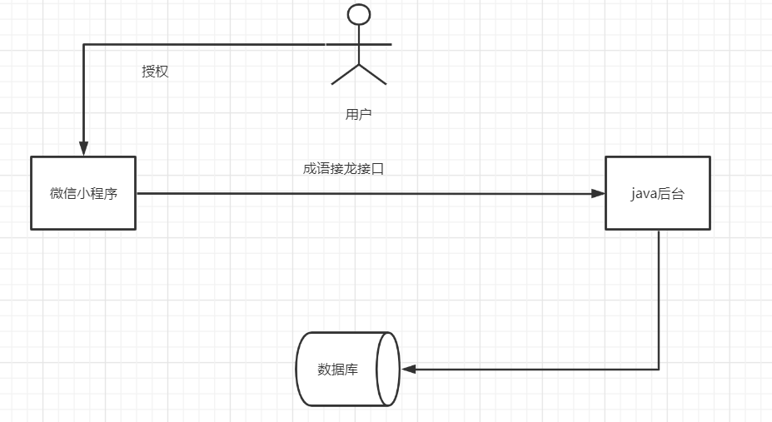

## 项目结构说明

idiom-miniprogram 微信小程序端 负责前端界面的交互

idiom-service java后台端 主要复制后台成语接龙相关接口的实现